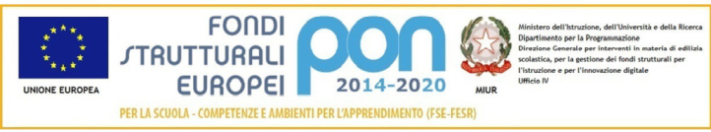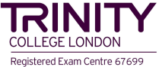
Ministero dell’Istruzione dell’Università e della Ricerca
ISTITUTO COMPRENSIVO STATALE
Via Roma 51 - 20014 Nerviano (MI)
Tel: 0331587220 - Fax: 0331584028
miic85300x@istruzione.it
www.icnerviano.edu.it
miic85300x@pec.istruzione.it

SCHEDA A – CONFERMA PER SCORRIMENTO LIBRI DI TESTO PER L’ANNO SCOLASTICO 2022/2023

DISCIPLINA : __________________________ DOCENTE____________________________________________________ Classe: _________ Sez._____

TESTO CHE SI PROPONE(*):

AUTORE/I | TITOLO DELL’OPERA e CASA EDITRICE | CODICE IDENTIFICATIVO  (13 caratteri numerici)  La scheda priva dei codici non può essere presa in considerazione per l’adozione | DA ACQUISTARE | CONSIGLIATO | IN POSSESSO | PREZZO

INDICAZIONI PER LA COMPILAZIONE DELLE SCHEDE
NB. La presente scheda, compilata da ciascun docente, dovrà essere consegnata alla RESPONSABIL E DI PLESSO.

Prima della consegna alla RESPONSABILE DI PLESSO , i docenti sono invitati a indicare:
- il prezzo del libro di testo per permettere ai coordinatori di classe di controllare il tetto di spesa
- il codice ISBN composto di 13 cifre per l’inserimento sul sito dell’AIE.

Scheda A - Conferma per scorrimento libri di testo

- Ogni docente deve compilare una scheda per ciascuna classe e per ciascuna disciplina.
- Se il testo è da acquistare porre una X nella colonna “da acquistare”.
- Se il testo è già in possesso della classe (testo pluriennale) porre una X nella colonna “in possesso”.
- Se il testo è consigliato porre una X nella colonna “consigliato”.

Scheda B - Nuove adozioni (UNA SCHEDA PER OGNI CLASSE E PER CIASCUNA DISCIPLINA)

- Tale scheda deve essere compilata solo in caso di nuova adozione e deve essere corredata dalla relazione sul nuovo libro adottato, condivisa e sottoscritta dai docenti del Dipartimento
- Se il testo è da acquistare porre una X nella colonna “da acquistare”.
- Se il testo è consigliato porre una X nella colonna “consigliato
N.B. Le nuove edizioni e i testi che cambiano codice ISBN sono da considerare NUOVE ADOZIONI

